
Commune :
Établissement :
Classe :

Question n°1 – La France en lumière : une nuit en France

Une image satellite est une image réalisée par ordinateur, à partir des informations recueillies par un satellite. Voici l’image satellite de la France réalisée par le satellite Suomi NPP en 2012. Tu peux observer les lumières visibles de nuit sur le territoire français.

Situe les villes de Bordeaux, Lyon et Paris en écrivant leur nom sur l'image satellite. Puis entoure la ville de Châteauroux d'un cercle rouge.
Utilise un logiciel de traitement d'image.

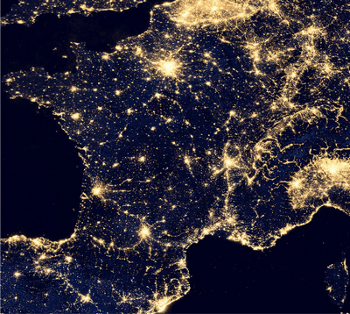
Aide : tutoriel « ajouter du texte à une image avec Photofiltre »

Question n°2 – La France en lumière : un littoral illuminé

Le long du littoral français, nous trouvons de très nombreux phares. Un phare est un bâtiment de grande hauteur, situé au bord de la mer ou sur un îlot et permettant aux marins de se repérer. Sur les deux sites Internet ci-dessous, nous avons récupéré des informations sur le phare des Corbeaux.
http://www.culture.gouv.fr/documentation/memoire/VISITES/phares/phares-frame.htm
http://www.geoportail.gouv.fr/accueil
PHARE DES CORBEAUX
Localisation du phare (région - département -commune) : Pays de Loire - Vendée - L'Ile-d'Yeu
Hauteur au-dessus de la mer : 25,90 mètres
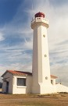  Photographie du phare | 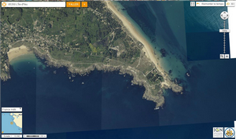  Localisation du phare sur une photographie aérienne
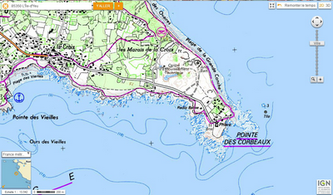  Localisation du phare sur une carte IGN | 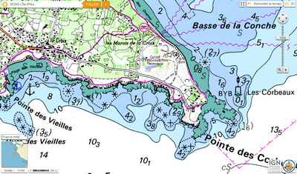  Localisation du phare sur une carte du littoral

Cherche des informations identiques concernant le phare de Goulphar.

PHARE DE GOULPHAR
Localisation du phare (région - département -commune) :
Hauteur au-dessus de la mer :
Photographie du phare | Localisation du phare sur une photographie aérienne
Localisation du phare sur une carte IGN | Localisation du phare sur une carte du littoral
Aide : tutoriel « manipuler Géoportail »
tutoriel « effectuer une copie d'écran » à recadrer avec Photofiltre

Question n°3 – La France en lumière : une capitale éclairée

La ville de Paris, capitale de la France, est souvent renommée “Ville lumière”.

- A quel moment s’allume l’éclairage public à Paris ?
- Voici trois célèbres monuments de Paris illuminés. Donne le nom de chaque monument.

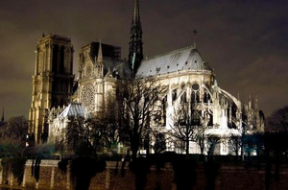 | 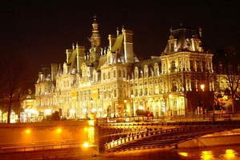 | 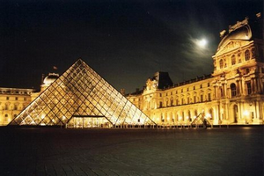

Question n°4 – Le monde en lumière : vivre à Longyearbyen

La ville norvégienne de Longyearbyen est l’une des villes les plus septentrionales du monde. Elle compte environ 2 000 habitants. A Longyearbyen, la vie des habitants est rythmée par deux grandes périodes : le jour polaire et la nuit polaire.
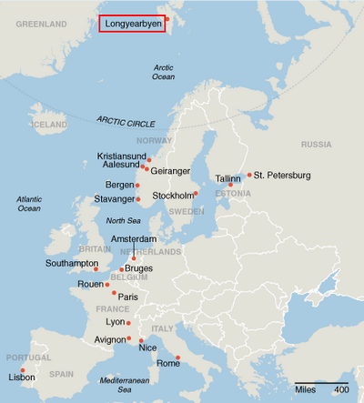
a) Trouve les définitions de ces deux grandes périodes.
Pour effectuer ta recherche, utilise le site Internet : http://fr.wikipedia.org

Jour polaire | Nuit polaire

b) Récupère la photographie panoramique de Longyearbyen, réalisée le 14 juillet 2014 à 2 heures du matin.
Insère-la dans le cadre ci-dessous depuis le site http://longyearbyen.livecam360.net/ en consultant la rubrique historique.

Longyearbyen, le 14/07/2014, à 2 heures du matin

Question n°5 – Le monde en lumière : un étrange phénomène

Voici l'extrait d'un roman du XIXe siècle. Il décrit un étrange phénomène.

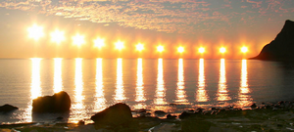
« Et ce soir même, ces hardis pionniers, [...], virent l’astre radieux raser les bords de l’horizon occidental, sans même y échancrer son disque flamboyant. Le soleil de minuit brillait pour la première fois à leurs yeux. »

- Quel est l'auteur de ce roman ?

- Quel est le titre du roman ?

- Comment l'auteur nomme-t-il l'étrange phénomène observé par les pionniers et décrit dans l'extrait ?

- Dans quelle zone maritime se déroule l'action ? L'auteur la situe grâce à ces coordonnées géographiques :
Longitude : 127 degrés 36 minutes 12 secondes ouest.
Latitude : 70 degrés 44 minutes 37 secondes nord.

Utilise ce site pour répondre : http://www.coordonnees-gps.fr/

Question n°6 – L'environnement en lumière : La pollution lumineuse

Le Jour de la Nuit est une opération de sensibilisation à la pollution lumineuse, à la protection de la biodiversité nocturne et du ciel étoilé. Consulte sur le site de cette opération http://www.jourdelanuit.fr/, la rubrique « Le jour de la Nuit, c'est quoi ? ». Retrouve les informations demandées et réponds aux questions.

a) Vrai ou faux.
- En dix ans, le nombre de points lumineux a augmenté de 30 % en France et s’élève à plus de 8,7 millions de points. Vrai ou faux
- Les éclairages des vitrines de commerces ou d’exposition sont éteints au plus tard à minuit ou une heure après la fermeture. Vrai ou faux
- Les éclairages des vitrines de magasins de commerce ou d’exposition peuvent être allumés à partir de 7 heures ou une heure avant le début de l’activité si celle-ci s’exerce plus tôt. Vrai ou faux

b) Quels animaux cités dans l'article sont menacés par la pollution lumineuse ?

c) Le Concours des Villes et villages étoilés, ouvert à toutes les communes de France, a pour objectif de promouvoir la recherche de qualité pour notre environnement nocturne. Les communes distinguées reçoivent un diplôme et un panneau « Villes et Villages étoilés ».
Cherche et colle ci-dessous, une photographie de ce panneau à l'entrée d'une ville ou d'un village.

